論文
- 題目：萃智(TRIZ)創新與產品資料管理(PDM)之整合應用
- 指導老師：葉繼豪 教授
- 完成日期：2010年6月
- 論文摘要：
萃智(TRIZ)是一種代表創新是規律性的系統化問題思考方法，針對不同矛盾種類並依照問題類型提供工程與管理方案；產品資料管理(PDM)系統為一套專門為研發資料管理設計的資訊系統，對於產品生命週期中相關之文件、表單與圖檔等做有效率的保存與分享，提高生產力。本研究論文提出以TRIZ創新與PDM系統之整合應用，透過所設計之系統化TRIZ問題解決流程整合PDM系統相關模組，以全電子化方式即時於PDM系統模組中發起問題專案進入TRIZ模組，經過問題描述、矛盾模式建立、輔助參數選取、原則對應、高關聯專利檢索、解決方案理想性評估、輸出履歷等步驟，完整履歷文件將回饋於PDM系統當中，充分結合兩者優點，達到知識累積與再利用之效益，最後以工具機問題改善做驗證。
TRIZ
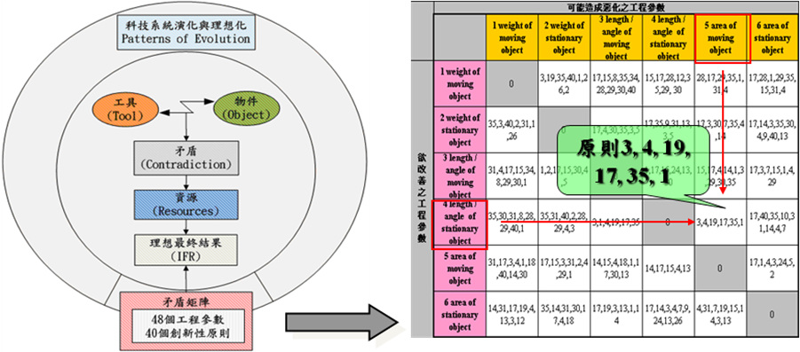
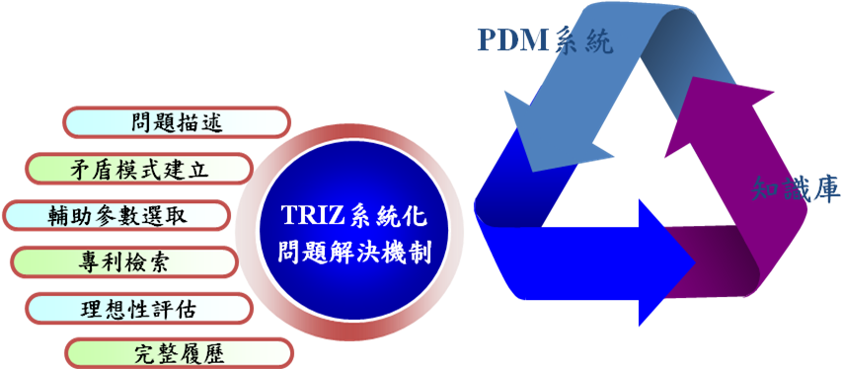
流程
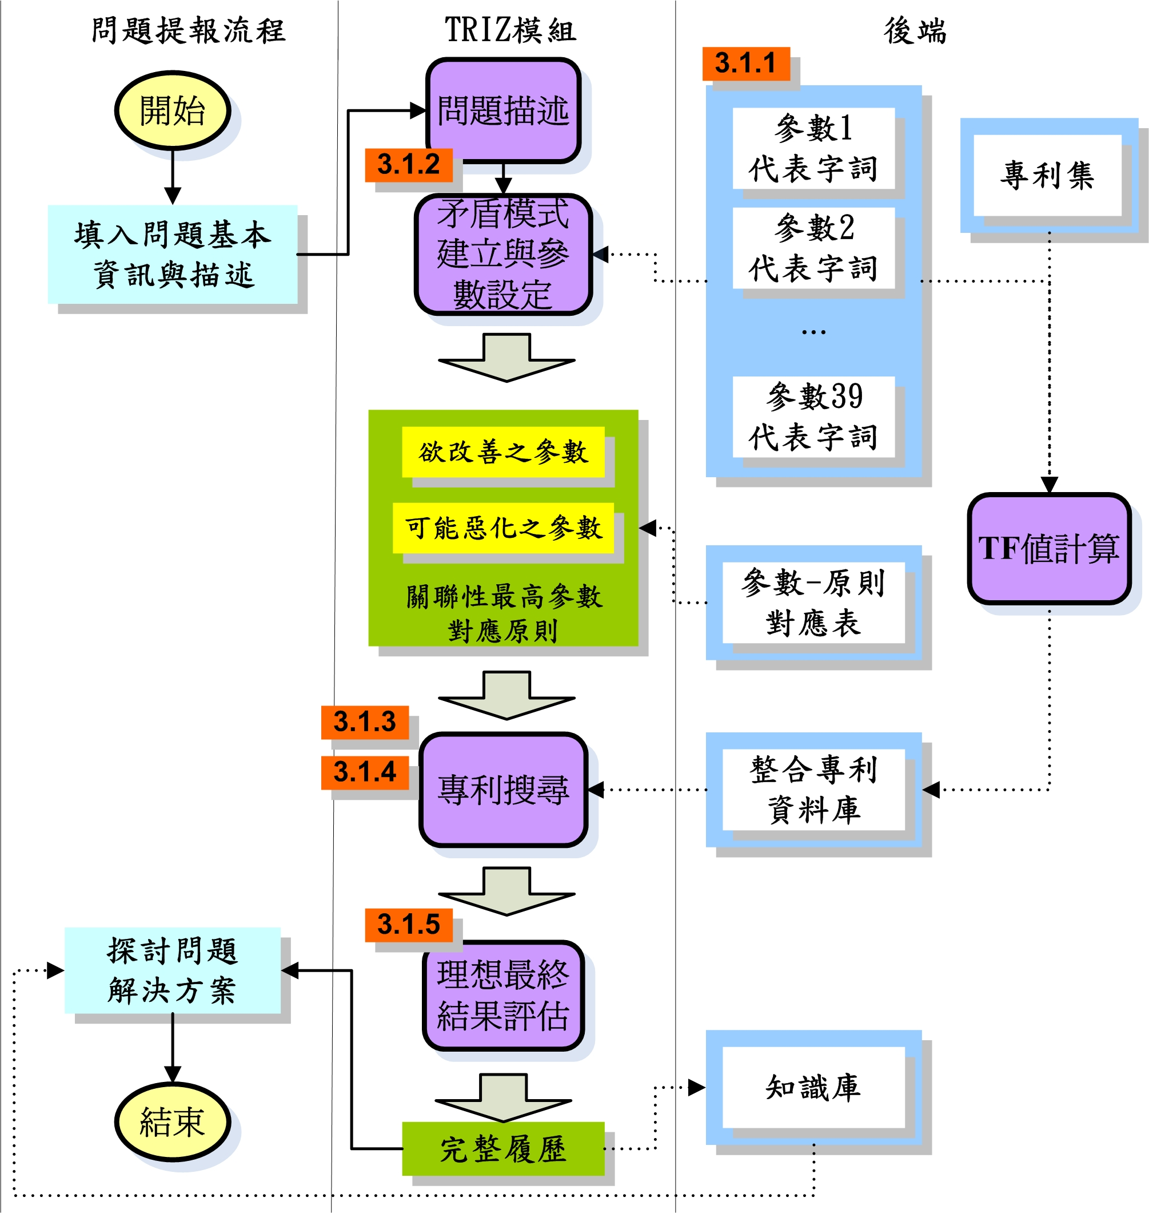
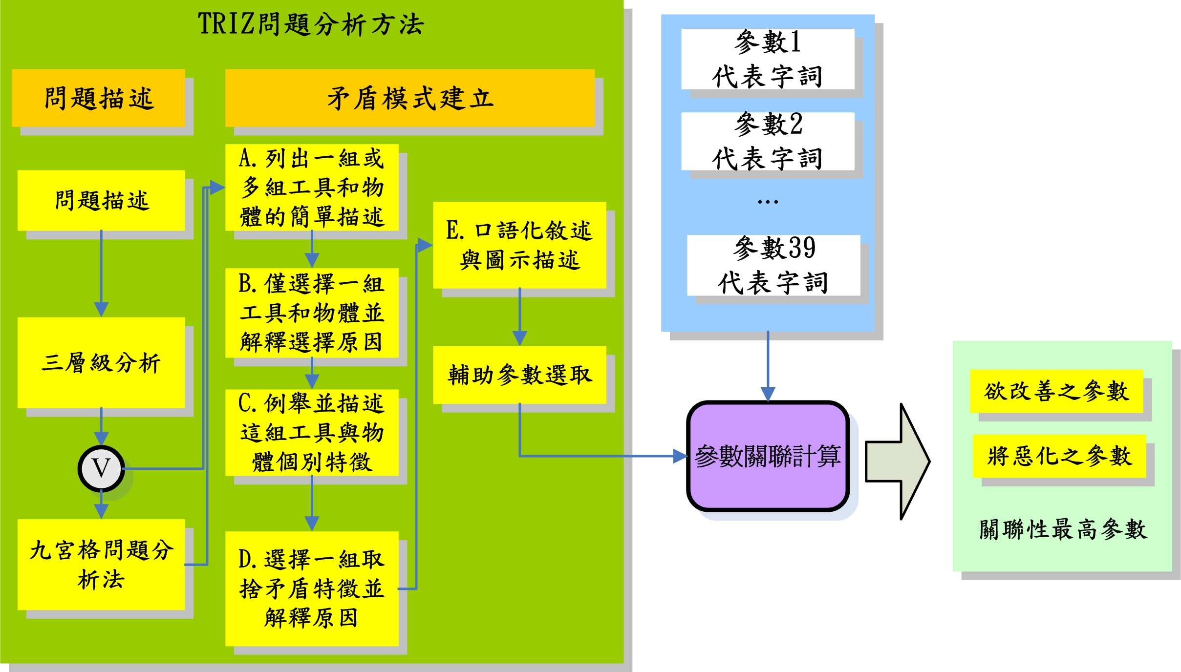
TRIZ系統化問題解決系統模組

TRIZ系統化問題解決模組中，以TF字頻值計算建立專利集與整合39工程參數間的關聯性，再以整合型39×39 TRIZ矛盾矩陣為基礎架構出TRIZ專利檢索機制，TRIZ模組執行步驟概述如下：
步驟A.1：
將工程參數與創新原則之意涵關鍵字、同義字作為代表字詞，建立整合39工程參數與40創新原則字詞集。自專利網站下載專利集，將專利匯入資料庫，取專利的「專利摘要」及「專利範圍」與字詞集進行TF字頻計算，將每筆專利映射至5個關聯性最高之工程參數與1個創新原則，產生參數-專利-原則對應表。
輸入專案代碼(不重覆之流水編號)與發起人，帶入TRIZ模組當中，使用者透過系統進行問題描述分析與輔助參數建立。
步驟A.2：
依步驟一之39工程參數關鍵字詞集，透過使用者介面的網頁程式設計針對問題內容與關鍵字詞集比對計算，推薦關聯性最高參數，從整合39×39矛盾矩陣或單一參數矩陣中對應原則。使用推薦參數與對應原則作為檢索條件，對步驟二參數-專利-原則對應表進行檢索，產生高關聯性中華民國專利，並可向下挖掘詳細專利內容，專利的輸出依權重進行排序。
步驟A.3：
整合手邊資訊如參考PDM知識庫、創新原則與相關專利，思考出之解決方案，並對思考出的解決方案進行理想性評估，找尋整體效益最佳的最終解決方案。 存回資料庫或PDM電子櫃檔案當中，供履歷資料保存與再利用，並可依工程參數搜尋履歷和專利資訊。

A.1問題分析與輔助參數建立機制

本系統問題描述流程分為「問題簡單描述」、「三層級問題分析」、「巨觀層級-系統層級-微觀與過去-現今-將來之問題詳細描述」之九宮格分析法，並且可以讓使用者需求上傳「引起問題原因-問題-效應之功能作用聯接圖」，於此階段進行問題描述與分析，如下圖A-1。

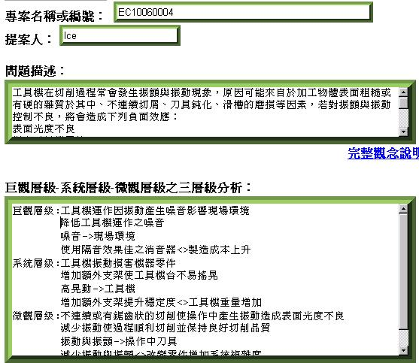
圖A-1問題描述介面

矛盾模式建立步驟分為「列出一對或多對之工具和物體的簡單描述」、「選擇一對工具和物體」、「列出這對工具和物體之特徵與描述衝突」、「選擇一對衝突特徵」欄位，按照步驟找尋出問題矛盾並最後填入問題簡單描述－「提升」與「惡化」兩欄位，如下圖A-2。點選「參數設定」進入參數設定介面，依下圖所示，此階段目的輔助使用者選取中需求之工程參數，參數選擇分為欲提升與將惡化兩部分，使用程序由畫面左至右，縮小使用者選取參數之範圍，點選參數後系統則出現此參數之字詞集，使用者可以自行點選意義相近關鍵字與同義字，確認後即可點選「加入」，供下一階段字詞比對用。取得參數關鍵字與同義字後，建立欄位內容與參數字詞集關聯性，計算字詞出現頻率並排序，供下階段專利搜尋所使用。

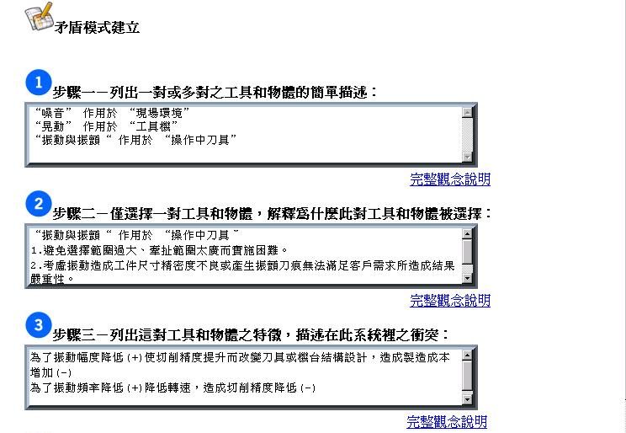
圖A-2矛盾模式建立介面

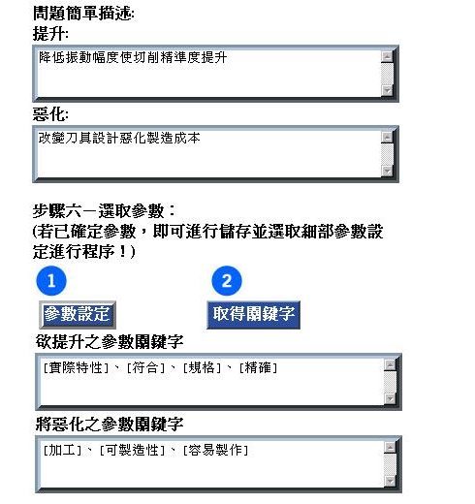
圖A-2矛盾模式建立介面(續)
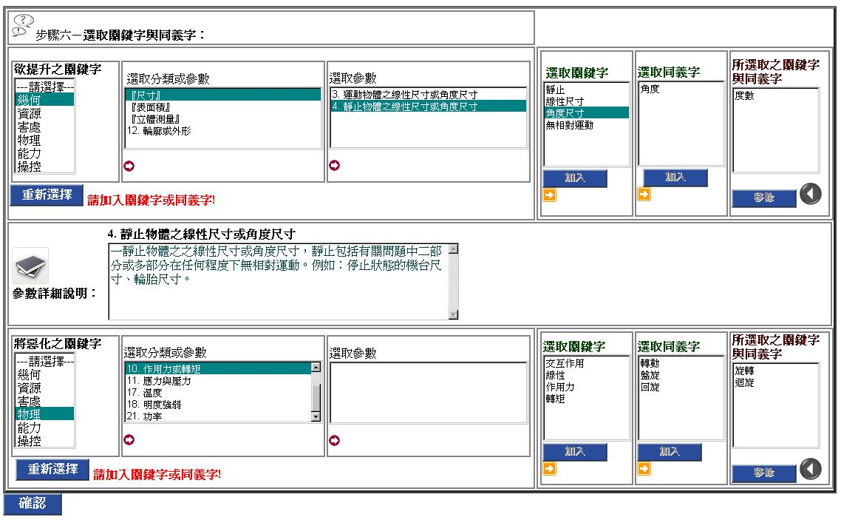
圖A-3輔助使用者參數選取機制

A.2 TRIZ專利檢索機制
完成TRIZ專利檢索的前置作業(專利搜集、TF值計算、關聯資料集)與後端資料庫的建置後，本論文利用Microsoft Visual Studio 2005撰寫Asp.net網頁程式，建置專利檢索機制的使用介面，本系統推薦參數功能提供解決取捨矛盾問題、本質矛盾與單一工程參數三種方式，取捨矛盾使用39×39矛盾矩陣，依據推薦之參數，自動產生40 TRIZ創新原則，如使用者分析取捨矛盾問題後，得到其欲改善之工程參數為參數9(速度)、將惡化之工程參數為參數17(溫度)，原則查詢可得到40 TRIZ創新原則中的原則28、原則36、原則31、原則3、原則40、原則2及原則30，推薦原則間不具優先順序關係，如圖A-4 (單一工程參數問題則是依RANK：A、B、C順序排列，A、B、C中原則無優先順序)。單一參數問
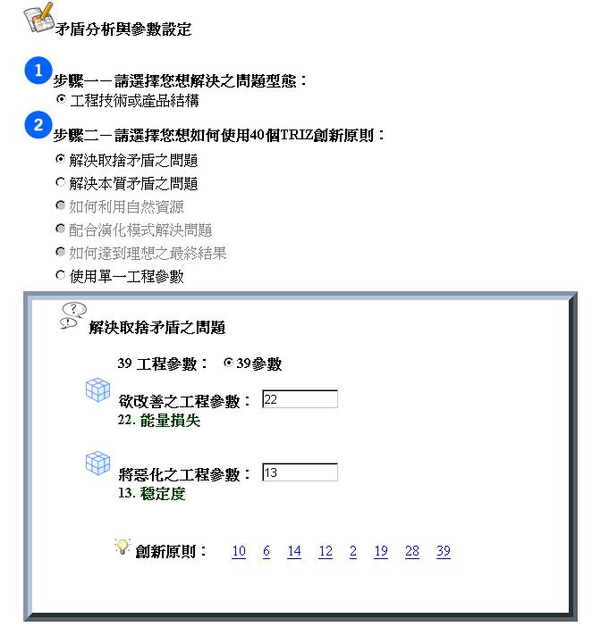
選取問題種類
對應創新原則
圖A-4參數推薦類別介面
題與本質矛盾問題解決機制相似，關鍵字選取階段後，使用者可自行定義出兩
個參數，依使用者需求選取其中一，作為專利檢索的指標，不同之處在於本質矛盾功能依問題不同問題種類(不同時間、不同空間或地點、同一時間地點三種)
對應，單一工程參數問題取單一工程參數－原則對應表之對應法則，以上所對應之原則，點選後皆可以連結原則說明頁面輔助使用者了解原則內涵，如圖A-5、所示。依使用者需求選取原則、專利集時間(分為1998-2006、2006-2007、2007-2009.2月、2009.3-2010.1月與1998-2010.1月整合資料集)，按照權重(關聯性)由高至低列出，權重值越高代表該專利與使用者輸入工程參數之關聯性越高(圖A-8所示)；每筆檢索出之目標專利均可檢視其詳細專利內容(圖A-9所示)，其中包含專利公開號、專利名稱、專利摘要、專利範圍、發明人…等詳細內容，方便使用者進行細部內容審視，提供使用者創新思考問題解決參考。

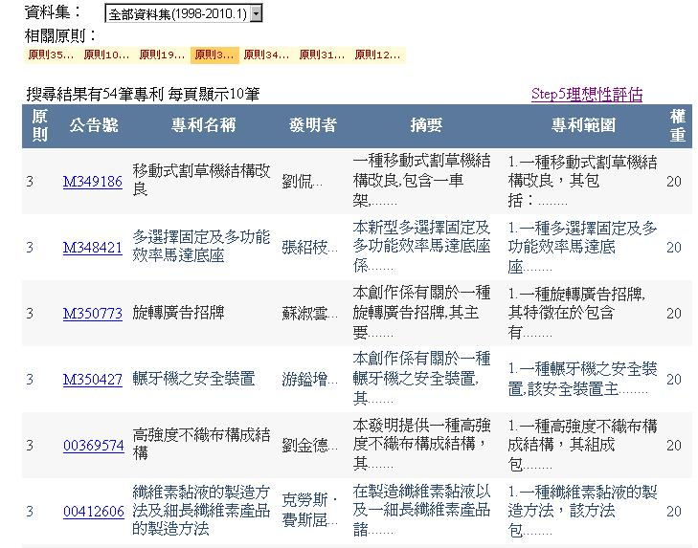
選取創新原則
依照年份選取參數集
圖A-8專利搜尋介面

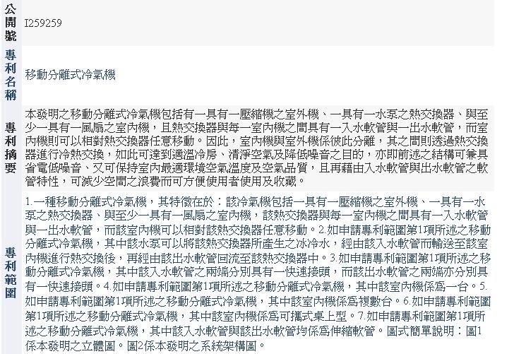
圖A-9完整專利內容

A.3理想性評估、完整履歷輸出與參數檢索
集合各項手邊資源如創新原則和高關聯專利，使用者即可快速思考出數個問題解決方案，依照TRIZ問題解決方法，解決方案需要經過理想性評估計算，
理想性評估，評估方式分「簡易」和「詳細」兩種，「簡易」之數值以分數(1~10分)計算，「詳細」則以新台幣為計算單位，接下來依所選取解決方案輸入其「正面功能」、「利益好處」、「各項成本」、「負面效益」與各自分數(解決方案之四項評估值數量不限)，如圖A-10、A-11。透過理想性評估公式分別計算各解決方案之理想值並作排序，推薦使用者最佳使用方案，最後整理問題解決之完整TRIZ履歷，履歷中包含專案基本資料，如專案名稱、提案人、日期，以及先前系統化TRIZ問題解決流程中所輸入相關欄位，如下圖A-13。
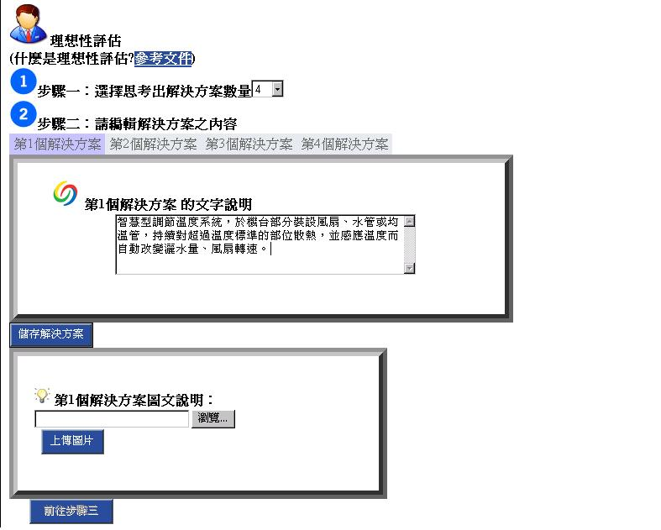
圖A-10理想性評估-解決方案輸入

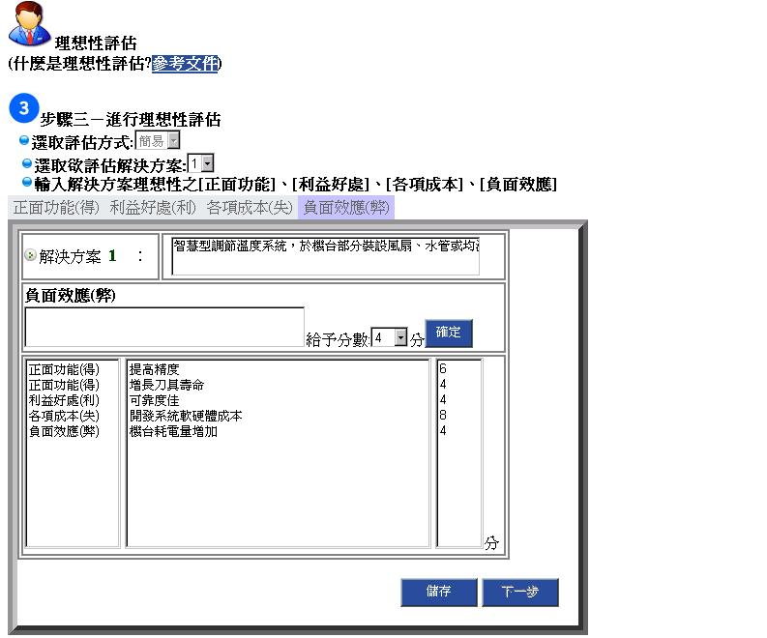
圖A-11理想性評估-利弊得失輸入

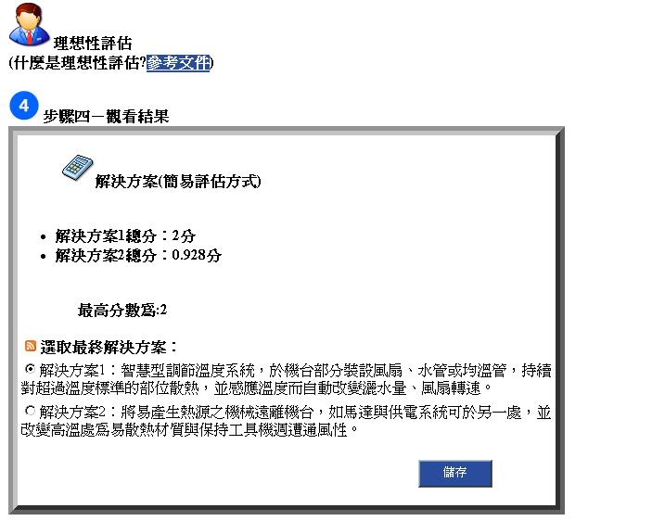
圖A-12最終理想方案
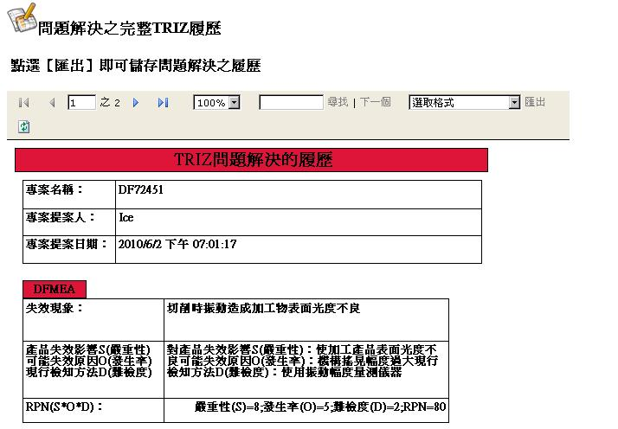
圖A-13完整履歷建立介面

圖A-14為TRIZ履歷檢索功能(依工程參數為檢索條件)，參數檢索分為「矛盾參數」與「單一參數」，檢索出履歷內容，依使用者需求直接進入專利檢索向下挖掘出詳細高關聯專利資料群，快速取得可利用資源(如圖A-15)，並於下方提供近期詢問度最高之TRIZ工程參數書籤，點選書籤即跳出參數詳細說明與應用範例視窗，次數由左至右排列，詢問度達一定標準參數以紅色字體區分，方便使用者快速參考其他參數。

